Краткосрочный план
Тема урока: Использование бинарной номенклатуры для описания различных видов живых организмов.
Раздел: | 9.1В Разнообразие живых организмов. Биосфера и экосистемы
ФИО педагога | Джораева Зухра Смановна
Дата:
Класс: 9 «К» | Количество присутствующих: | Количество отсутствующих:
Тема урока: | Использование бинарной номенклатуры для описания различных видов живых организмов.  Лабораторная работа «Определение видов растений и животных (местного региона) с помощью определителей».
Цели обучения в соответствии  с учебной программой | 9.1.1.1 - использовать бинарную номенклатуру при описании различных видов;  9.1.1.2 - распознавать по отличительным признакам виды растений и животных (по определителям)
Цели урока | Все учащиеся смогут:  – читать текст, понимать содержание, выделять главные мысли;  – определить понятие «вид».  Большинство учащихся будут уметь:  – изучать труды К. Линнея о систематике живых организмов;  – обсуждать двойное латинское название;  – на лабораторных занятиях выявляют по определителю местные виды растений и животных;  – использовать дихотомический ключе для определения вида.  Некоторые учащиеся смогут:  – давать оценку значению бинарной номенклатуры
Ход урока
Этап урока/ Время |  | Действия педагога | Действия ученика | Оценивание | Ресурсы
0-1 мин  1-4 мин   | Организационный момент  «Работа с числами». Используя коэффициент перевода, заполните ячейки таблицы.  Сантиметр Миллиметр Микрон Микрометр Нанометр  20  0,5  32  0,05  340  Постановка проблемы: Обсудите, для чего применяют двойное латинское название вида. |  | Приветствуют учителя  Отвечают на вопросы выходят к названию темы урока и целям урока. | Дескриптор: Всего -3 балла | Учебники, рабочие тетради,карточки, ДК экран
Середина урока  15 мин   | Глоссарий:  На русском языке На казахском языке На английском языке  дихотомический ключ дихотомиялық кілт dichotomous key  бинарное название екілік атауы binary name  систематика жіктеу; топтастыру taxonomy  Стратегия «Дневник Борта».  Известный материал Неизвестный материал  В первой графе записывают ранее известные сведения по теме. Во второй графе пишут новые сведения, полученные из текста учебника.  Дескрипторы:  – полностью усваивают содержание текста, умеют выделять главную мысль;  – раскрывают сущность новых терминов;  – объясняют понятие бинарной номенклатуры К. Линнея.  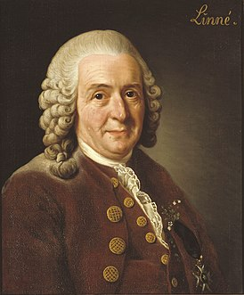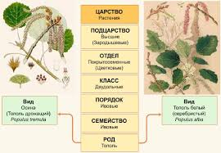  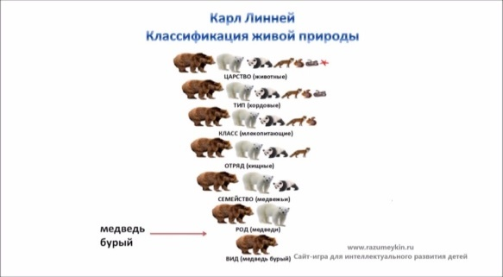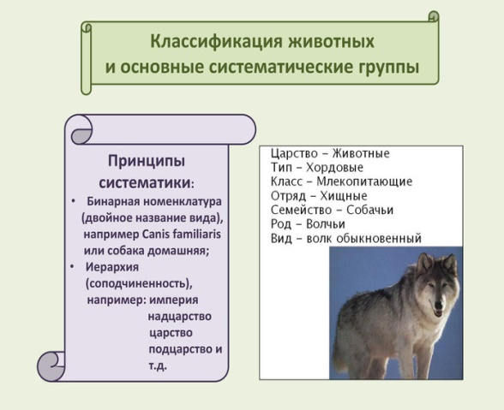  Объяснения учителя.  Бинарная номенклатура, биноминальная номенклатура (лат. bіnarіus – «двойное название», лат. nomenklatura – «список, вид») – в международной классификации виды растений, животных и микроорганизмов имеют двойное название на латинском языке. Первое название указывает на род, пишется с заглавной буквы, второе название указывает на вид и пишется строчной буквой. Например, белая полынь (Artemіsіa tercheana L.), Алтайский улар (Tetraogallus altaіcus G.). Иногда название дополняется именем открывателя вида. В некоторых случаях в конце бинарной номенклатуры пишутся годы открытия (например, человек разумный (Homо sapіens L. 1758).  Термин «бинарная номенклатура» впервые ввел в 1620 г. швейцарский ученый К. Баугин, а в 1735 г. шведский исследователь К. Линней обосновал научную основу систематики. Он написал труд «Система природы» (1735), в которой использовал бинарную номенклатуру при определении вида и  рода, использовал морфологические и физиологические признаки, обосновал систематические категории (класс, род, вид).  Выполняют задания для ФО:  Задание 1. Приведите пример названия рода или семейства растений и животных известных вам местных видов.  Задание 2. Оцените значение использования бинарной номенклатуры. Бинарную номенклатуру в биологии считают «Ариадной, указывающей путь».  Задание 3. Дайте определение термину бинарная номенклатура  Задание 4. Отметьте название вида, изображенного на рисунке  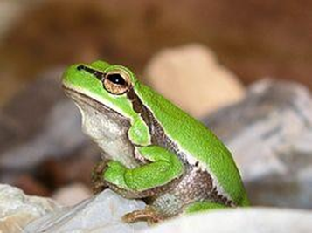  - Лягушка  - Землянистая  - Квакша болотная  - Бесхвостое земноводное  - Квакша  Дескриптор Обучающийся  - указывает, что такое бинарная номенклатура;  - определяет название вида, изображенного на картинке. |  | Учащиеся в начале знакомятся с глоссарием, затем заполняют таблицу.  Учащиеся выполняют работу в листах ФО | Взаимооценивание  Дескриптор: Всего -4 балла | Учебники, рабочие тетради, карточки, ДК экран, лист ФО
Конец урока  15 мин   |  | Лабораторная работа: «Определение видов растений и животных (местного региона) с помощью определителя».  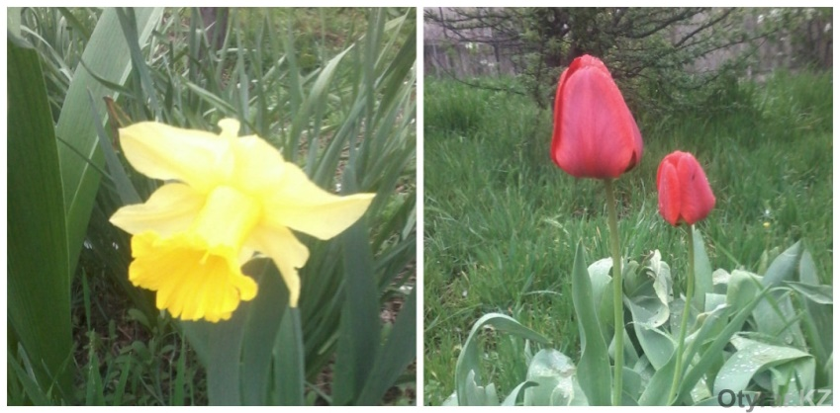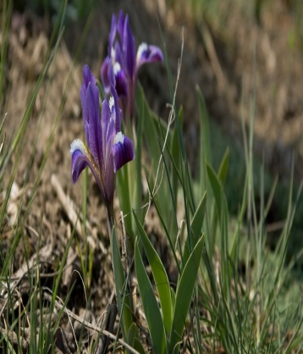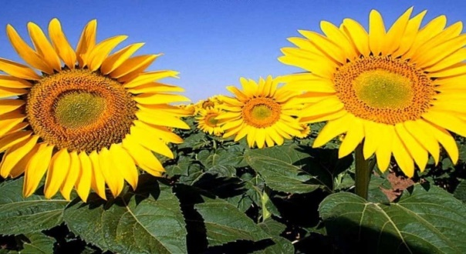  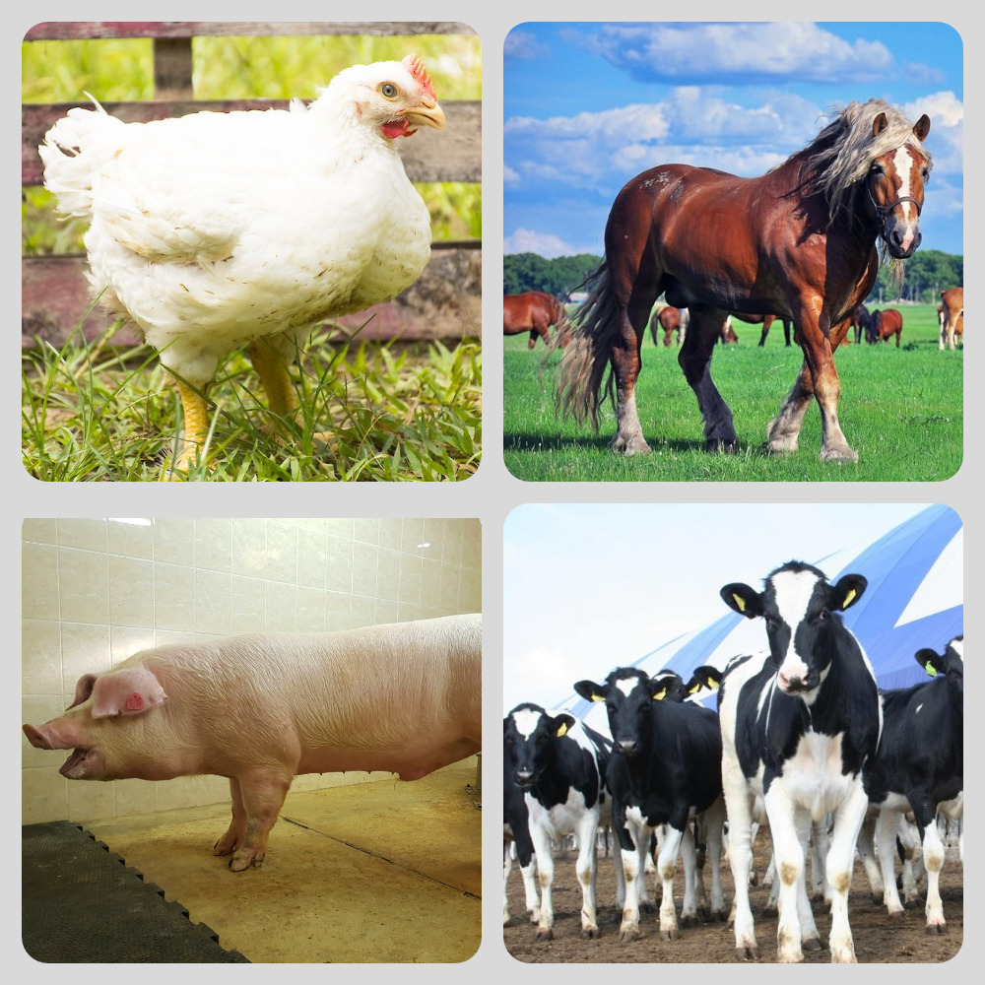  Рекомендации  1.Рассмотреть виды различных живых организмов.  2.Выявить особенности строения видов крупных систематических категорий до царства.  3.По определителю выявить систематику представленных видов, видимые признаки, особенности, относящиеся к тому или иному семейству (растения) или отряду (животных).  4.Рассмотрите более мелкие признаки и особенности живых организмов. Для растений – типы листьев, расположение листьев, типы стеблей, строение цветков, их количество, соцветия и типы плодов. Для животных– строение черепа, передних и задних конечностей, органы движения, особенности питания и др.  5.По результатам пунктов 3–4, выявить систематику представленных объектов (порядок, отряд, семейство).  6. По определителю выявить к какому семейству и виду относится рассматриваемый объект, применяя дихотомический ключ. Если нет дихотомического ключа, то работать по определителю и выявить их систематику.  Дескрипторы:  –выполняют лабораторную работу по определителю;  –применяют определитель и дихотомический ключ для выявления систематики местных видов растений и животных;  –описывают, к какой систематической категории относится рассматриваемый объект | Выполняют ЛБ  Учащиеся закончив ЛБ, делают выводы.  Каждый учащийся высказывает свое мнение о достигнутых целях. | Дескриптор: Всего – 3 балла | Лабораторные тетради, определитель, гербарии растений, коллекции рисунков животных
Рефлексия  5 мин   |  | Обратная связь «Пять пальцев»:  На бумаге очертите ладонь с пятью пальцев. Каждый палец имеет свое назначение:  большой палец – для меня интересно и имеет значение; указательный палец – мне было трудно;  средний палец – мне было достаточно; безымянный палец – мое настроение;  мизинец – мое предложение.  Домашнее задание:. Написать реферат о видах растений и животных, охраняемых законодательством РК и обитающих в местности вашего проживания, проанализировав принципы, положенные в основу формирования их видовых и родовых названий. | Подытоживают деятельность на уроке ,проводят рефлексию  Записывают дз |  | Бумага, цветные карандаши  
Дополнительная информация
Дифференциация – как Вы планируете оказать больше поддержки? Какие задачи Вы планируете поставить перед более способными учащимися?  Все учащиеся будут: знать таксоны  Большинство учащихся будут: использовать бинарную номенклатуру при описании различных видов  Некоторые учащиеся: будут анализировать графики роста популяции, используя данные способны сравнить  Предоставляется поддержка в виде таблиц, рисунков, учебной презентации. Визуализация учебного компонента направлена на достижение учебных целей. Для детей с аудиальным восприятием информации будет дано дополнительное объяснение учителем материала. | Оценивание – как Вы планируете проверить уровень усвоения материала учащимися?  Наблюдение за деятельностью  Стимулирование работы учащихся путем педагогической поддержки  учащиеся проводят самооценку и взаимооценку.  В конце урока через рефлексию – «Пять пальцев» |  | Междисциплинарные связи  Англ. язык: просмотр видеоматериала  Проверка здоровья и безопасности  Принимаются во внимание вопросы по охране здоровья и безопасности.(передвижение в кабинете)  Связи с ИКТ  Использование интерактивной плазменной панели для решения генетической задачи  Связи с ценностями  Уважение и ответственность: в процессе взаимодействия в парах/ группах.  Обучение на протяжении всей жизни: учащиеся осознают, что классификация изменяется с развитием науки
Рефлексия- Размышление  Были ли цели урока / цели обучения реалистичными?  Что учащиеся узнали сегодня?  Какова была атмосфера обучения?  Удалось ли придерживаться запланированного времени?  Была ли эффективна запланированная дифференциация?  Какие изменения в плане я бы сделал(-а) и почему? |  | Используйте данный раздел для рефлексии урока. Ответьте на вопросы о Вашем уроке из левой колонки.
Общая оценка
Какие два аспекта урока прошли хорошо (подумайте как о преподавании, так и об обучении)?
1:
2:
Какие две вещи могли бы улучшить урок (подумайте как о преподавании, так и об обучении)?
1:
2:
Что я узнал(а) о классе или отдельных учениках такого, что поможет мне подготовиться к следующему уроку?

